Zpráva o plnění rozpočtu kraje za období leden – září 2014
Rozpočet Libereckého kraje na rok 2014 byl schválen zastupitelstvem kraje dne
26. listopadu 2013 usnesením č. 445/13/ZK. Podrobný rozpis rozpočtu na rok 2014 v členění podle platné rozpočtové skladby byl projednán a schválen radou kraje dne 14. ledna 2014 usnesením č. 15/14/RK (viz. sloupec SR 2014).
V období od 1. ledna do 30. září 2014 byl schválený rozpočet upravován rozpočtovými opatřeními č. 1 – 238/14, uvedenými v příloze č. 3 zprávy, které byly projednány a schváleny příslušnými orgány kraje (viz. sloupec UR 2014) a ovlivnily celkovou bilanci rozpočtu kraje, tj. příjmy, resp. finanční zdroje a výdaje o celkovou částku 5.330.581,99 tis. Kč. Skutečné plnění resp. inkaso rozpočtovaných příjmů a skutečné čerpání rozpočtovaných výdajů (viz. sloupec skutečnost 01–09/14) je uvedeno dle stavu zachyceného v účetnictví, resp. v účetním modulu kraje k datu 24. září 2014.
Příjmy a finanční zdroje za období leden až září 2014
v tis. Kč
u k a z a t e l |  | SR 2014 | UR 2014 | skutečnost | % plnění
 |  | SR 2014 | UR 2014 | 01 - 09/14 | % plnění
Vlastní příjmy kraje |  | 2 179 932,00 | 2 310 176,36 | 1 958 991,23 | 84,80
z toho | běžné (neinvestiční) příjmy | 2 179 932,00 | 2 297 415,60 | 1 945 822,26 | 84,70
z toho | kapitálové (investiční) příjmy | 0,00 | 12 760,76 | 13 168,97 | --
Dotace a příspěvky do rozpočtu kraje |  | 85 842,00 | 4 117 214,15 | 3 459 539,83 | 84,03
z toho | běžné (neinvestiční) dotace a příspěvky | 85 842,00 | 4 018 601,16 | 3 431 761,41 | 85,40
z toho | kapitálové (investiční) dotace a příspěvky | 0,00 | 98 612,99 | 27 778,42 | --
Příjmy celkem |  | 2 265 774,00 | 6 427 390,51 | 5 418 531,06 | 84,30
Financování |  | 0,00 | 1 168 965,48 | 0,00 | 0,00
z toho | zapojení zůstatků peněžních fondů z roku 2013 | 0,00 | 88 242,10 | 0,00 | 0,00
z toho | zapojení zůstatků zvláštních účtů z roku 2013 | 0,00 | 202 563,47 | 0,00 | 0,00
z toho | zapojení kladného rozpočt. salda z roku 2013 | 0,00 | 878 159,91 | 0,00 | 0,00
ZDROJE CELKEM |  | 2 265 774,00 | 7 596 355,99 | 5 418 531,06 | 71,33

Skutečný stav vývoje daňových příjmů v roce 2014,
měsíční bilance a porovnání se skutečností roku 2013
 |  |  |  |  |  | v tis. Kč
Vývoj inkasa příjmů ze sdílených daní | I.čtvrtletí | II.čtvrtletí | červenec | srpen | září | celkem
rozpis daňových výnosů v roce 2014 | 620 000,0 | 470 000,0 | 260 000,0 | 200 000,0 | 121 000,0 | 1 671 000,0
dosažená skutečnost v roce 2014 | 602 622,8 | 510 922,9 | 290 608,6 | 180 335,4 | 197 231,8 | 1 781 721,5
saldo skutečnost 2014 - rozpis 2014 | -17 377,2 | 40 922,9 | 30 608,6 | -19 664,6 | 76 231,8 | 110 721,5
dosažená skutečnost v roce 2013 | 643 027,5 | 451 946,6 | 263 128,4 | 167 335,7 | 145 882,5 | 1 671 320,7
saldo skutečnost 2014 - 2013 | -40 404,7 | 58 976,3 | 27 480,2 | 12 999,7 | 51 349,3 | 110 400,8

Celkem za tři čtvrtletí roku 2014 je inkaso sdílených daní o 110,7 mil. Kč vyšší než plánovaný rozpis na toto období a o 110,4 mil. Kč vyšší než skutečně inkasované daňové příjmy za stejné období loňského roku.

Pro porovnání skutečného měsíčního inkasa sdílených daní Libereckým krajem v roce 2014 se skutečností v předchozích čtyřech letech je uveden následující graf.

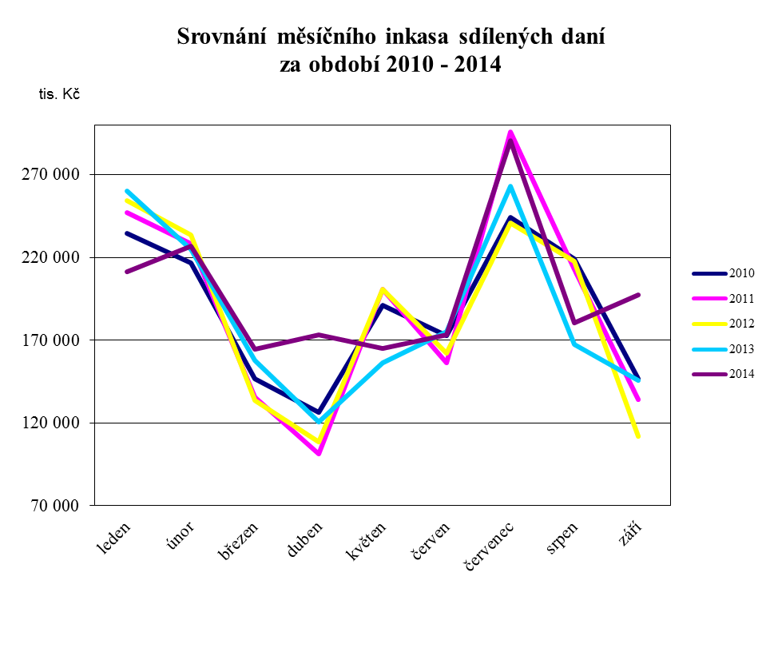

Výdaje za období leden až září 2014
v tis. Kč
kap. | ukazatel | SR 2014 | UR 2014 | skutečnost | % plnění
 |  |  |  | 01 - 09/14 | % plnění
910 | zastupitelstvo | 27 594,00 | 27 594,00 | 14 294,43 | 51,80
911 | krajský úřad | 213 133,25 | 215 964,09 | 147 533,39 | 68,31
913 | příspěvkové organizace | 869 718,60 | 878 542,94 | 635 373,81 | 72,32
914 | působnosti kraje | 588 335,55 | 735 466,27 | 471 476,98 | 64,11
916 | účelové neinv. dotace-školství | 0,00 | 3 496 899,61 | 2 357 223,13 | 67,41
917 | transfery | 40 637,00 | 220 646,75 | 178 720,77 | 81,00
919 | pokladní správa | 29 515,00 | 23 094,14 | 0,00 | 0,00
920 | kapitálové výdaje | 191 745,00 | 692 740,53 | 191 565,24 | 27,65
923 | spolufinancování EU | 142 850,60 | 1 000 739,94 | 228 659,40 | 22,85
924 | úvěry | 43 995,00 | 43 995,00 | 16 281,78 | 37,01
925 | sociální fond kraje | 3 375,00 | 5 278,19 | 2 136,75 | 40,48
926 | dotační fond kraje | 0,00 | 76 679,09 | 20 001,27 | 26,08
931 | krizový fond kraje | 0,00 | 5 000,00 | 1 100,82 | 22,02
932 | fond ochrany vod kraje | 18 000,00 | 72 712,57 | 11 116,38 | 15,29
934 | lesnický fond | 0,00 | 4 006,27 | 0,00 | 0,00
935 | grantový fond kraje | 0,00 | 121,60 | 82,99 | 68,25
Výdaje celkem |  | 2 168 899,00 | 7 499 480,99 | 4 275 567,14 | 57,01
Financování celkem |  | 96 875,00 | 96 875,00 | 25 000,00 | 25,81
 | splátky dlouhodobých úvěrů | 96 875,00 | 96 875,00 | 25 000,00 | 25,81
VÝDAJE CELKEM |  | 2 265 774,00 | 7 596 355,99 | 4 300 567,14 | 56,61

Saldo k 30. 09. 2014
 |  |  |  | v tis. Kč
 |  | SR 2014 | UR 2014 | skutečnost
 |  | SR 2014 | UR 2014 | 01-09/14
PŘÍJMY ZA OBDOBÍ 01-09/2014 CELKEM |  | 2 265 774,00 | 6 427 390,51 | 5 418 531,06
VÝDAJE ZA OBDOBÍ 01-09/2014 CELKEM |  | 2 168 899,00 | 7 499 480,99 | 4 275 567,14
SALDO K 30.09.2014 |  | 96 875,00 | -1 072 090,48 | 1 142 963,92
FINANCOVÁNÍ K 30.09.2014 |  | -96 875,00 | 1 072 090,48 | -1 142 963,92

Vzhledem k tomu, že objem skutečně dosažených příjmů za období leden až září 2014 byl vyšší než realizované výdaje za toto období, nebylo k finančnímu krytí uskutečněných výdajů včetně dvou čtvrtletních splátek jistiny úvěru na Komplexní revitalizaci mostů na silnicích II. a III. třídy na území Libereckého kraje potřeba zapojit plánované (rozpočtované) financování, tzn. použít, resp. snížit zůstatek krátkodobých prostředků na bankovních účtech kraje, naopak došlo ke zvýšení kreditního zůstatku finančních prostředků na těchto účtech.

